Fehlerbericht ReConNet und Jenkins (ME)

Jenkins findet bestimmte .jars nicht – auch im grünen build 1

Jenkins findet Dateien aus gui-package nicht – auch im grünen build 2

Umbennenung des package gui2 von commit 307 – 310 3

Änderung des Classpath bei Revision 568 4

# Jenkins findet bestimmte .jars nicht – auch im grünen build

Letzter grüner build: <http://jenkins.timadorus.org/job/wppetrinetze/268/consoleFull>

Jenkins scheint die jars nicht zu finden, aber ältere die jars von älteren builds zurück zu greifen? Warum sollte das build sonst durchlaufen?

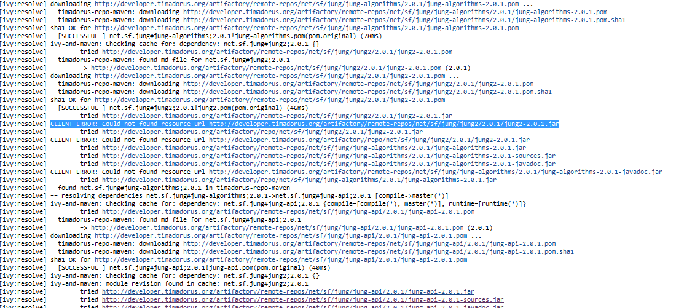

# Jenkins findet Dateien aus gui-package nicht – auch im grünen build

Grüner build: <http://jenkins.timadorus.org/job/wppetrinetze/268/consoleFull>

Erster gelber build: <http://jenkins.timadorus.org/job/wppetrinetze/297/consoleFull>

Erster roter build: <http://jenkins.timadorus.org/job/wppetrinetze/301/console>

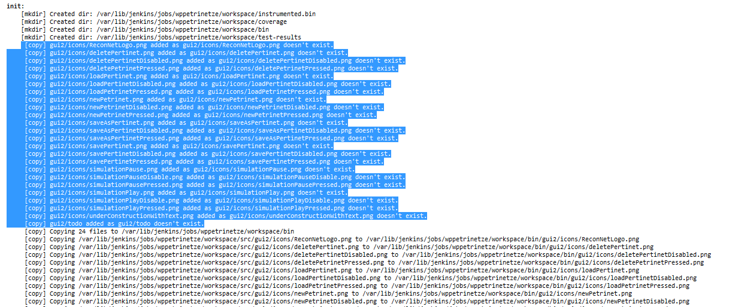

Auffällig ist auch, dass die Datei gui2/todo gesucht wird, obwohl sie regulär gelöscht wurde.

<http://jenkins.timadorus.org/job/wppetrinetze/305/changes>

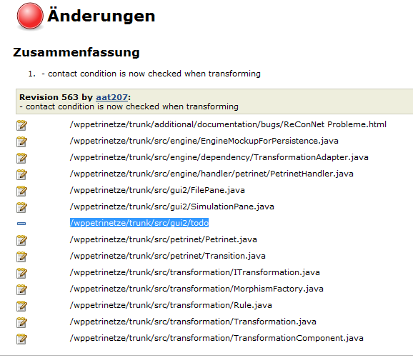

# Umbennenung des package gui2 von commit 307 – 310

<http://jenkins.timadorus.org/job/wppetrinetze/307/changes>

Da war der build aber schon rot.

(positiv) Auffällig: In der build.xml ([http://jenkins.timadorus.org/job/wppetrinetze/ws/build.xml/*view*/](http://jenkins.timadorus.org/job/wppetrinetze/ws/build.xml/*view*/)) steht ganz unten als Main-Klasse die gui.Main – nicht die gui2.Main

# Änderung des Classpath bei Revision 568

Bei Jenkins:  
<http://jenkins.timadorus.org/job/wppetrinetze/310/changes>

Vorherige Version des *.*classpath (Revision 447)

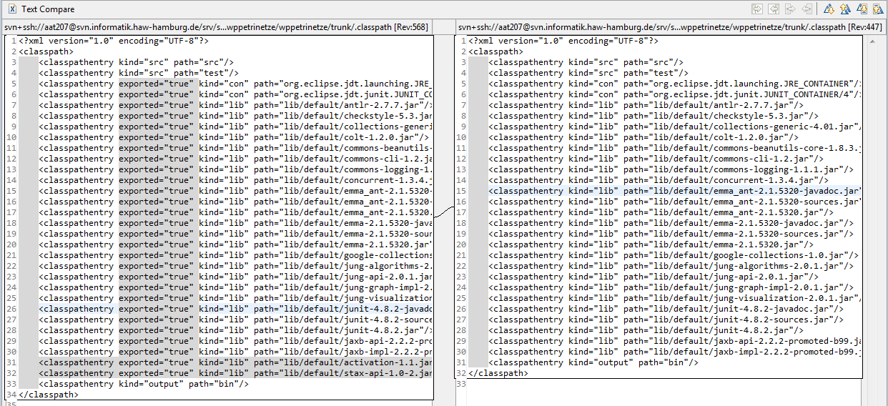

Auffälligkeiten: Es sind in Zeile 31,32 die beiden .jars hinzu gekommen, die bei Julia auf dem Laptop fehlen. Es ist das exported=true hinzu gekommen.